Trabajemos en casa Artes Visuales.
Semana del 16 al 20 de Marzo
5° básico

Nombre del estudiante: ______________________________________________________________________
Fecha: _____________________________________________________________________
Objetivo:

Conocer la pintura y la escultura impresionista y postimpresionista

Pinturas impresionista y postimpresionista.

El impresionismo es una corriente arte surgida en el siglo XIX, principalmente vinculada a la pintura: los pintores impresionistas retrataban objetos de acuerdo a la impresión que la luz produce a la vista y no según la supuesta realidad objetiva.
Las características principales del Postimpresionismo son: Se concibe el arte como una actividad específica con reglas y realidad propia, distinto al entendimiento del arte como reproducción ilusoria de la realidad. Interés por la construcción de la forma, el dibujo y la expresividad de los objetos y figuras humanas.

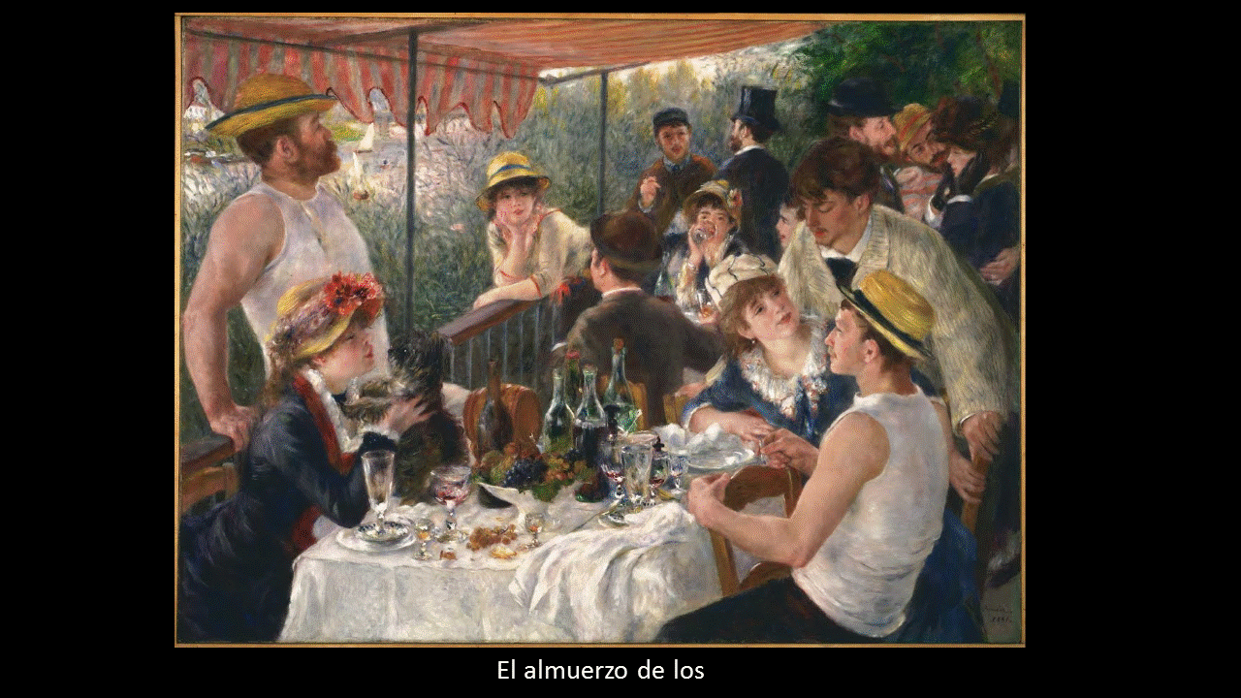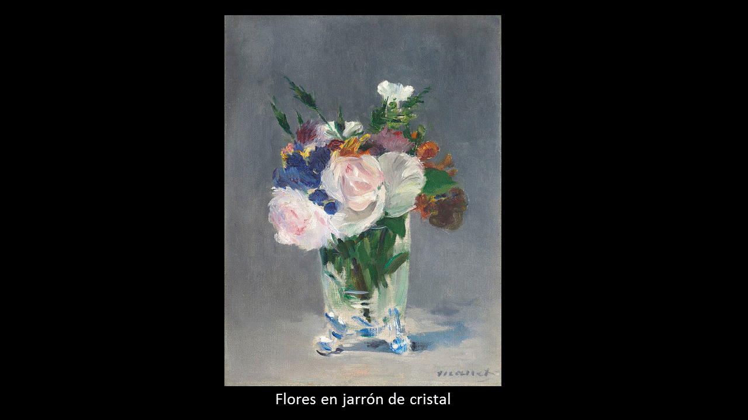

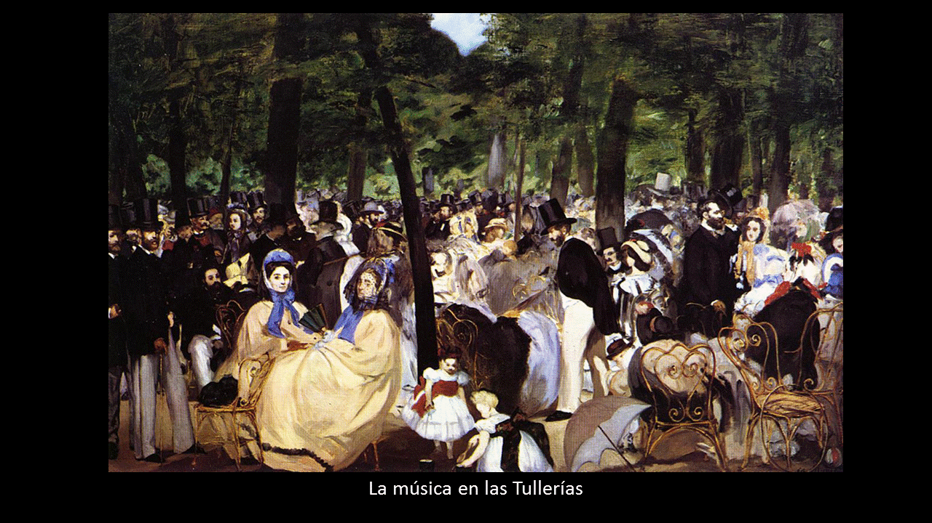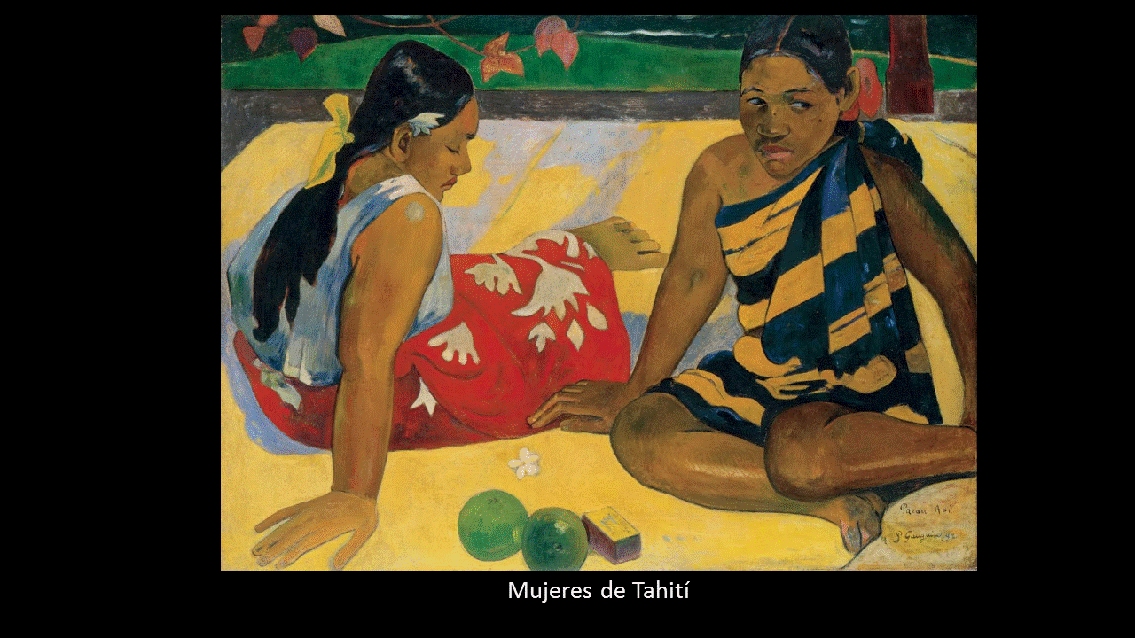

Actividad: A partir de la observación de las obras impresionistas y postimpresionistas crea en una hoja de block una obra y luego pinta con tempera

